A la recherche des traces…

A partir de différents sites sélectionnés sur le portail Netvibes du CDI, vous allez lister les traces concernant votre identité numérique.
1) Mon identité numérique :
Nom :  Prénom :  Pseudo :  Avatar : | 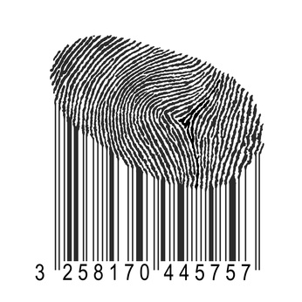

Connectez-vous sur le site du lycée, puis cliquez sur l’onglet « CDI-Esidoc ». Sur le menu de gauche cliquez sur découvrir le Netvibes du lycée Val de Durance.
Cliquez sur Identité numérique et recherchez vos traces.
2) Remplir le tableau concernant les traces collectées concernant votre identité numérique :
Identité | Informations | Précises en quelques mots ce que tu montres/ sur quel site
Mon état civil | Coordonnées- Avatars  Est-ce que j’ai indiqué mon adresse, mon numéro ?  Est-ce que je poste des photos de moi ?  Un avatar ?
Ma personnalité | Publications/réputations  Quelles informations je partage ? (images/textes)  Qu’est-ce que les autres disent de moi ?
Mes activités | Loisirs-études  Que peut-on apprendre de moi ?
Mes goûts et opinions | Consommation-goûts-opinions  Qu’est-ce que j’achète en ligne ?  Qu’est-ce que « j’aime » (pages, sites, messages)
Mes relations | Réseaux sociaux  Combien ai-je « d’amis » ?  Est-ce que je les connais tous dans ma vie réelle ?
Pour vous aidez :
